学生信息： 1851960 郑光泽

1. 设计题目

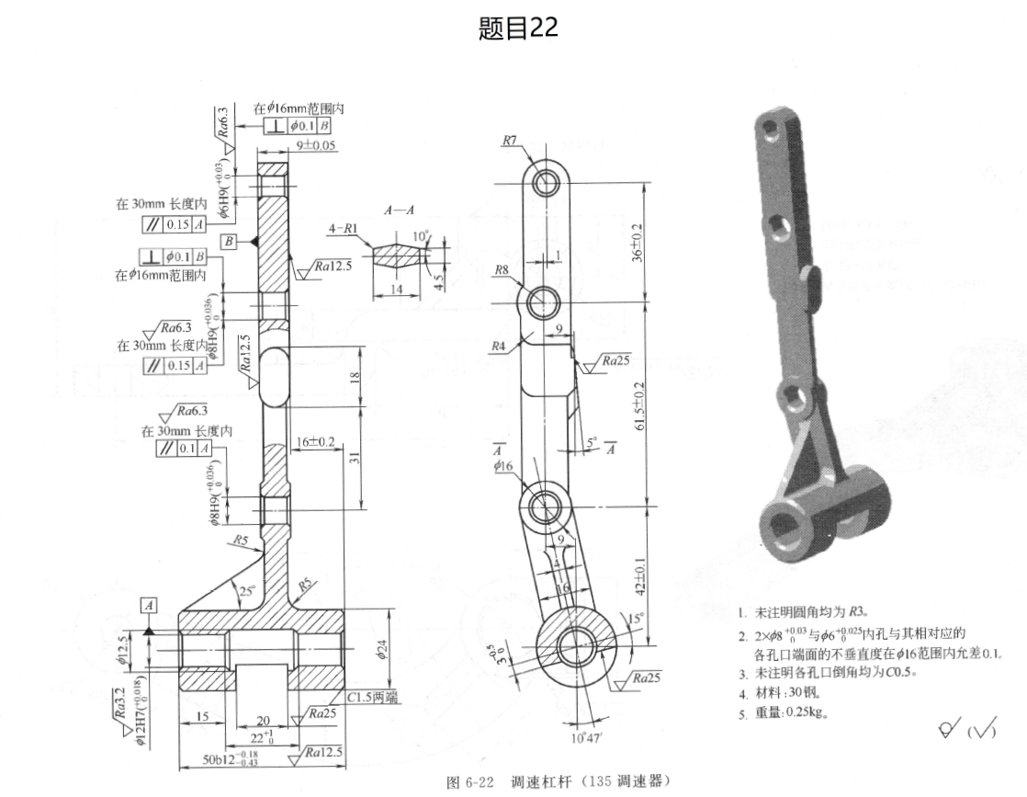

图一：设计题目-调速杠杆（135调速器）

1. 零件三维建模

按照题目的图纸，使用Solidworks建立零件模型。

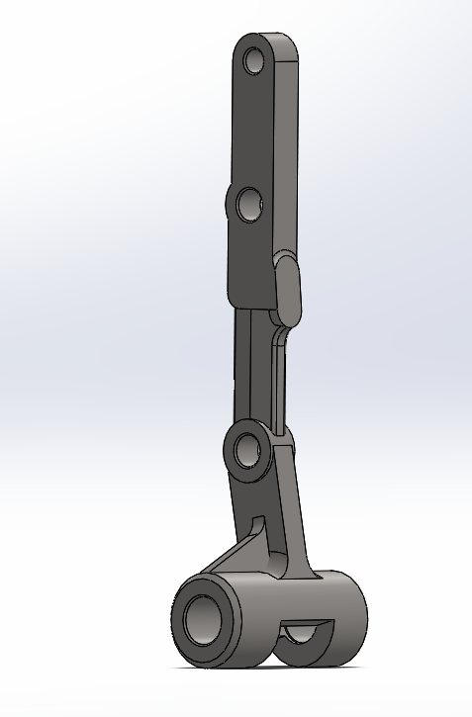

图二：调速杠杆（135调速器）的三维模型

1. 加工尺寸及精度归纳分析
2. 先将不需要加工的尺寸标出，由于所有题目的毛坯均为铸造件，所以有些尺寸在铸造时就完成了，这些尺寸就不需要切削加工了，在图中标出（不加工），见下图。

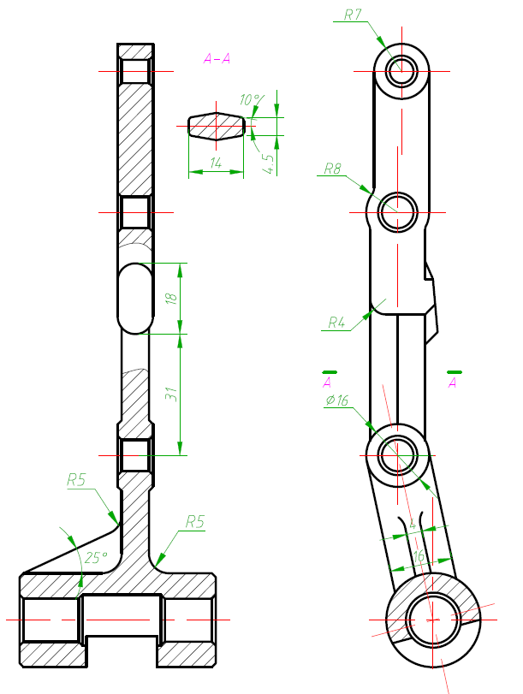

图三：调速杠杆（135调速器）不需要加工的尺寸

a）选择定位基准

由于该零件为带孔杠杆，则主要设计基准为下端的孔，且该孔也是零件的装配基准和测量基准。为避免由于基准不重合而产生的误差，应选孔为定位基准，即遵循“基准重合”的原则。具体如下选择：

车削与铣削基准：加工下方两端面时，以主视图中左右两端面为基准；加工上方杆两端面和中部内孔两端面时，以主视图中杆的左右两端面为基准；加工下方槽时，以主视图中外圆和左端面为基准。

钻孔、铰孔与镗孔基准：加工下方内孔时，以主视图中外圆为基准；加工下方内孔时，以主视图中外圆为基准；加工其他孔时，以孔和主视图中杆的左表面为基准。

b）零件表面加工方法的选择

本零件需要加工的有：

1. 两端面、杆两端面和内孔两端面、槽；
2. 内孔、内孔、2个内孔、内孔。

材料为30钢，以公差等级和表面粗糙度要求，根据参考文献[1]、参考文献[2]、参考文献[3]，其加工方法选择如下：

1. 面与槽的加工
2. 两端面

根据零件图的标注，公差等级为IT12，表面粗糙度为Ra12.5，由参考文献[1]的表5-16，需要进行粗车。

1. 杆两端面

根据零件图的标注，主视图中杆左右两侧面尺寸为，则公差等级IT9，表面粗糙度为Ra12.5，由参考文献[1]的表5-16，需要粗铣之后进行精铣。

1. 槽

根据零件图的标注，表面粗糙度为Ra25，由参考文献[1]的表5-16，只需要进行粗铣。

1. 孔的加工
2. 内孔

根据零件图的标注，内孔公差等级为IT7，表面粗糙度为Ra3.2，由参考文献[1]的表5-15，需要进行钻孔、粗铰以及精铰。

1. 孔

根据零件图的标注，内孔没有标注公差尺寸与表面粗糙度，根据GB1800-79规定，该尺寸公差等级为IT14，表面粗糙度为Ra25，由参考文献[1]的表5-15，只需要进行粗镗。

1. 2个孔

根据零件图的标注，两个内孔公差等级为IT9，表面粗糙度为Ra6.3，查表5-30得平行度和垂直度公差在IT10~ IT11之间，暂取IT10，由参考文献[1]的表5-15和5-24，进行钻孔和铰孔可以达到要求。

1. 其他尺寸的加工

本零件的其他平面的尺寸精度都要求不高，表面粗糙度为Ra25，因此直接砂型铸造出来即可满足要求，不需进行其他的机械加工。

1. 找到主要的设计基准，在图中标出（主要基准）（共两个，A,B），如下图。

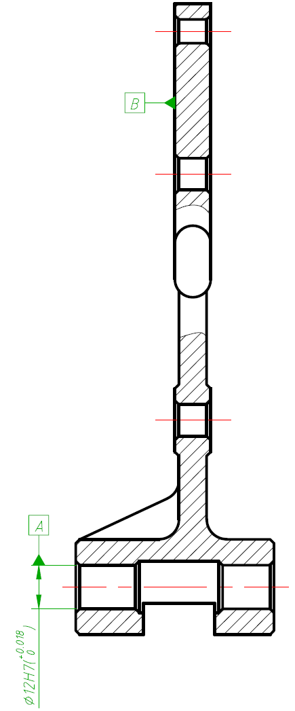

图四：调速杠杆（135调速器）的主要基准

形位公差的参考基准（如图中的 A ）是主要设计基准，也就是说需要保证其他尺寸与的 A 的相互关系。

1. 下面，标出需要加工的尺寸。先归纳轮廓尺寸，如下图的1），将尺寸、公差、形位公差及粗糙度填在下表。然后再标出2）、3)（下图），将尺寸、公差、形位公差及粗糙度填在下表。
2. 标出孔的加工尺寸。先标孔的位置尺寸，如下图的4）、5）、6）、7）、8），将尺寸、公差、形位公差及粗糙度填在下表；再标出孔的直径，如图中的9）、10）、11）、12）、13）将尺寸、公差、形位公差及粗糙度填在下表。最后标出孔的深度，如图中的14）、15）、16），将尺寸、公差、形位公差及粗糙度填在下表。
3. 标出槽的尺寸。先标槽的位置尺寸，如下图的18）、19）；再标出槽的形状尺寸，如图中的17）。将尺寸、公差、形位公差及粗糙度填在下表。
4. 标出倒角，圆角等尺寸，见下图20）、21）。将尺寸、公差、形位公差及粗糙度填在下表。
5. 这样就把所有的尺寸都过了一遍，★注意：必须将所有的标注尺寸遍历一遍。训练大家识图。

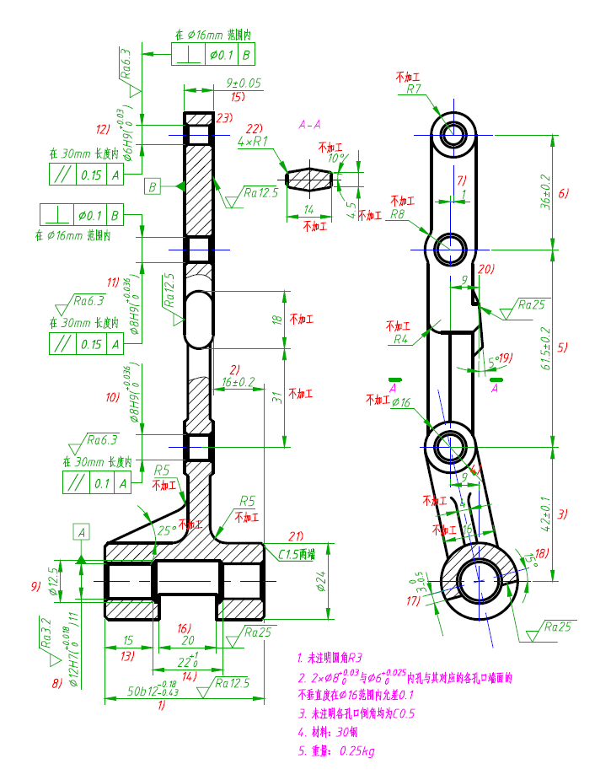

图五：调速杠杆（135调速器）的尺寸遍历

表1：尺寸公差与粗糙度

|  |  |  |  |  |
| --- | --- | --- | --- | --- |
| 加工尺寸 | 尺寸(mm) | 尺寸公差 | 形位公差 | 粗糙度 |
| 尺寸1) |  |  | ∕ |  |
| 尺寸2) |  |  | ∕ |  |
| 尺寸3) |  |  | / | / |
| 尺寸4) |  | 自由公差 | ∕ | / |
| 尺寸5) |  |  | ∕ | ∕ |
| 尺寸6) |  |  | ∕ | / |
| 尺寸7) |  | 自由公差 | ∕ | / |
| 尺寸8) |  |  | ∕ |  |
| 尺寸9) |  | 自由公差 | ∕ | / |
| 尺寸10) |  |  |  |  |
| 尺寸11) |  |  |  |  |
| 尺寸12) |  |  |  |  |
| 尺寸13) |  | 自由公差 | ∕ | ∕ |
| 尺寸14) |  |  | ∕ | ∕ |
| 尺寸15) |  |  | ∕ | / |
| 尺寸16) |  | 自由公差 | ∕ |  |
| 尺寸17) |  |  | ∕ |  |
| 尺寸18) |  | 自由公差 | ∕ | ∕ |
| 尺寸19) |  | 自由公差 | ∕ |  |
| 尺寸20) |  | 自由公差 | ∕ | ∕ |
| 尺寸21) |  | 自由公差 | ∕ | ∕ |
| 尺寸22) |  | 自由公差 | ∕ | ∕ |
| 尺寸23) |  | 自由公差 | ∕ | ∕ |

1. 制定加工工艺路线

|  |  |  |  |  |  |
| --- | --- | --- | --- | --- | --- |
| 编号 | 加工尺寸  编号 | 定位基准/加工面 | 加工方法 | 刀具 | 加工  余量 |
| No.1 | 粗加工尺寸1） |  | 铣削 | YT15硬质合金片粗齿圆柱形铣刀 | 1.9 |
| No.2 | 尺寸22） |  | 倒角 | CoroMill327倒角铣刀 |  |
| No.3 | 精加工尺寸1） |  | 铣削 | YT15硬质合金片粗齿圆柱形铣刀 |  |
| No.4 | 尺寸22） |  | 倒角 | CoroMill327倒角铣刀 |  |
| No.5 | 粗加工尺寸8） |  | 钻孔 | CoroDrill DS20钻头 |  |
| No.6 | 半精加工尺寸8） |  | 铰孔 | CoroReamer  435铰刀 |  |
| No.7 | 精加工尺寸8） |  | 铰孔 | CoroReamer  435铰刀 |  |
| No.8 | 粗加工尺寸9）、13）、14） |  | 镗孔 | CoroBore BR20双刃粗镗刀镗 |  |
| No.9 | 尺寸23） |  | 倒角 | CoroMill327倒角铣刀 |  |
| No.10 | 粗加工尺寸2）、15) |  | 铣削 | YT15硬质合金片粗齿圆柱形铣刀 |  |
| No.11 | 精加工尺寸15） |  | 铣削 | YT15硬质合金片粗齿圆柱形铣刀 |  |
| No.12 | 粗加工尺寸3）、4）、10）、 |  | 钻孔 | CoroDrill DS20钻头 |  |
| No.13 | 精加工尺寸10） |  | 铰孔 | CoroReamer  435铰刀 |  |
| No.14 | 尺寸23） |  | 倒角 | CoroMill327倒角铣刀 |  |
| No.15 | 粗加工尺寸5)、11） |  | 钻孔 | CoroDrill DS20钻头 |  |
| No.16 | 精加工尺寸11） |  | 铰孔 | CoroReamer  435铰刀 |  |
| No.17 | 尺寸23） |  | 倒角 | CoroMill327倒角铣刀 |  |
| No.18 | 粗加工尺寸6）、7）、12） |  | 钻孔 | CoroDrill DS20钻头 |  |
| No.19 | 精加工尺寸12） |  | 铰孔 | CoroReamer  435铰刀 |  |
| No.20 | 尺寸23） |  | 倒角 | CoroMill327倒角铣刀 |  |
| No.21 | 粗加工尺寸16）、17)、18) |  | 铣削 | 整体硬质合金立铣刀 |  |
| No.22 | 尺寸19）、20) |  | 铣削 | YT15硬质合金片粗齿圆柱形铣刀 |  |

★注意：

1. 加工机床建议都选用加工中心/车削中心（或数控镗铣床），是目前主要的加工设备；
2. 上表中的图需要认真画，一方面需要标出定位面，另一方面需要与实际的零件形状一致，也就是说，从上到下各个图依次相当于在CAD软件中将毛坯件一步步切出来，需要这样的形象表达。
3. 需要选择刀具，如果能够尽量详细更好，可以考虑到Sandvik（山特维克）、Kennametal（肯纳）、Iscar（伊斯卡）及SECO（三高）等国际知名刀具制造商的网站，上面有各种刀具选择。
4. 由于时间和资料缺乏的关系，这里不要求大家确定切削用量，再者目前企业制定的切削用量和同学们能参考的数据有很大的差异，严重过时。如果是在上述网站上选择的刀具，则可以直接使用网站提供的切削用量。
5. 夹具设计

这次课程设计的另一个重要任务是夹具设计，要求大家设计一套夹具用来实现题目零件一个工序的加工。具体如下：

1. 选定一个工序（难易自定）

如这个例子选择如下的加工工序，即加工Ф16的孔：

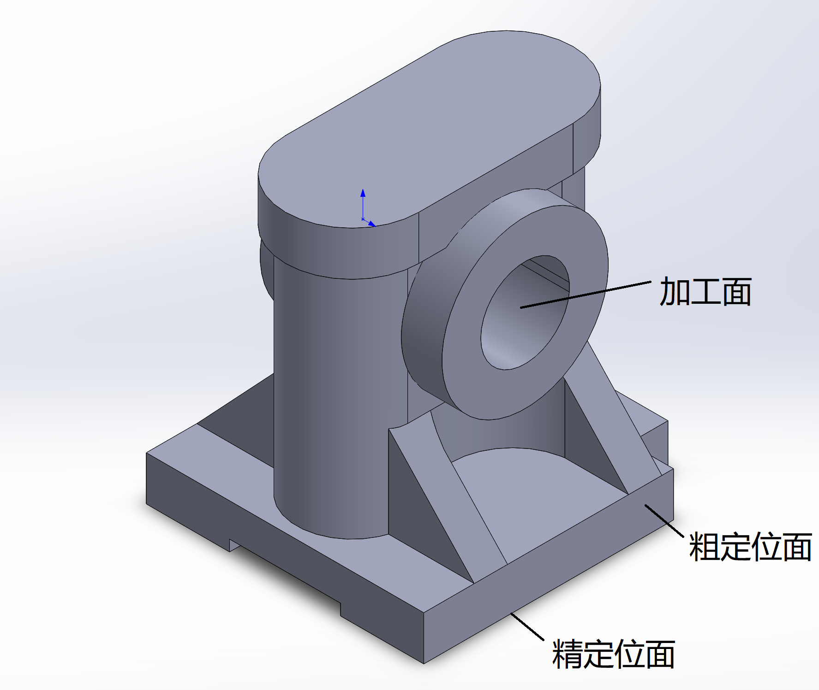

1. 零件的定位方案

如下图，说明是如何实现“6点定位”的。

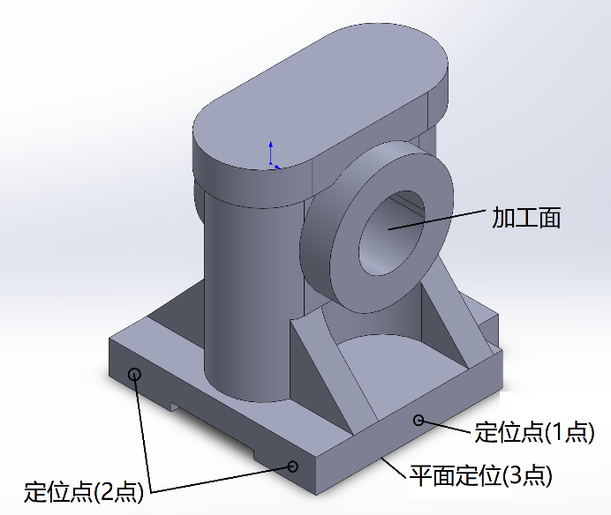

1. 零件的夹紧方案

如下图，说明夹紧点的位置。夹紧点的选择尽量满足圣维南原理。

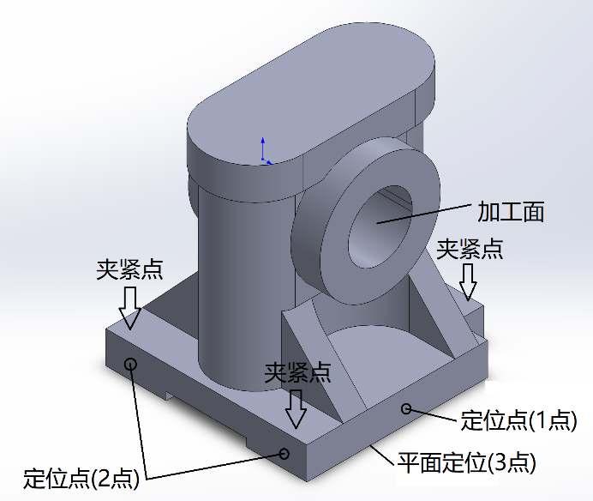

1. 夹紧点受力分析

分析夹紧点的力，力来源于切削力（需要简单计算切削力）。

★具体内容待开学后课堂上讲授。

1. 夹具三维设计（Design）★★★

在CAD软件中设计夹具结构，包括定位、加紧、与机床的定位、坐标参考点等等，要求详细到每个细节（即便是倒圆、倒角等）。

设计时严格按照GB(ISO)规范，如螺纹孔的直径不要自己估计，而是要按照GB设计，所有细节均如此；GB在同济大学网站上有免费的下载(百度也有)。如果使用专业软件提供的标准设计也可，如Solidworks等。大家利用这次机会练习一下在设计中如何使用标准，以后可能没有这种机会了。

定位原件、夹紧方式等具体结构自行决定，不做限制。希望大家发挥想象力，不必拘泥于已成。

夹具中用到的标准件和外购件，可参考米思米网站，上面有大部分零部件的3D模型，但选择零部件需要自己完成。

1. 夹具装配图、零件图（manufacturing & drawing）★★★

完成夹具的装配图和部分非标零件图的绘制。图框待开学后课堂上拷贝。

利用这次机会练习一下如何出机械图，以后这种机会几乎没有了。

1. 撰写课程设计报告

各位同学在这个模板的基础上填写，这就是将来各位的设计报告。后续增加的格式和内容开学后再讲，但主要内容就这些了。

期末交付的材料：

* 零件的三维模型文件（文件名：题目**_三维模型.*），1份
* 零件毛坯的三维模型文件（文件名：题目**_毛坯模型.*），1份
* 夹具的三维模型文件（文件名：题目**_夹具模型.*），1份
* 夹具装配图（PDF格式，文件名：题目**_夹具装配图.*），1份
* 夹具零件图（PDF格式，文件名：题目**_夹具零件图.*），1份，若干页
* 课程设计报告（PDF格式，文件名：题目**_课程设计报告.*），1份